通州区中小学综合实践活动教学观摩研讨会通知

各中小学（含高中）：
为有效落实立德树人根本任务，强化综合实践活动课程的协同育人功能，进一步推进中小学综合实践活动贯通课程的构建实施，促进各校特色实践课程的落地，通州区教师研修中心拟定于6月30日（星期二）下午13:50在北京学校举办“弘扬长征精神——中小学综合实践贯通课程研讨”活动。旨在通过教学观摩与研讨，共创区、校贯通教研新模式。
一、会议主题：
弘扬长征精神——中小学综合实践贯通课程研讨
二、拟定时间地点

时间：2026年6月30日13：50-16：00
地点：北京学校（具体地点参见活动议程）
三、参会人员
各校主管领导带领一名综合实践活动专兼职教师参加研讨，请于6月27日前扫描二维码，共享文档填写。
13：30-13：50 | 各上课教室门口签到（见上课地点）
13：55-14：35 | 小初高三个学段并行开展研究课
13：55-14：35 | 主讲教师 | 题目 | 班级 | 地点
13：55-14：35 | 谷香吟 | 我们眼中的长征精神 | 五年级（10）班 | 小学录课教室1
13：55-14：35 | 宋茂萃 | “重走长征路”综合实践活动成果汇报 | 1+3项目  初三年级（3）班 | 初中楼一层CZ101合班教室
13：55-14：35 | 曹晴 | “弘扬长征精神 走好新时代长征路” | 高一（5）班 | 中学录课教室L303
14:55-15:05 | 学校领导致辞 |  |  | 初中楼一层CZ101合班教室
15：05-15：20 | 区域综合实践活动贯通课程情况介绍 |  |  | 初中楼一层CZ101合班教室
15：20-16：00 | 市专家点评指导及讲座培训 |  |  | 初中楼一层CZ101合班教室

四、会议议程：

五、交通指南
- 公共交通
学校地址：中学：北京市通州区潞阳大街35号北京学校南门
地铁出行：6号线潞阳站B1出口，步行10分钟到南门
公交出行：804路、T119路、专203路到朗清园东站
小学：北京学校西门
公交出行：804路畅和东路站
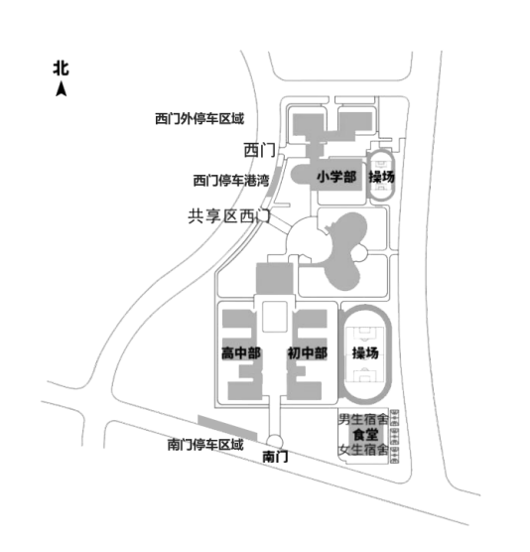
- 开车到校
导航地址：北京学校西北门（共享区西门）进入学校地库。
入校车证：车辆入校请自行打印附件1车证。

北京市通州区教师研修中心负责人：董长勇 13522638999
芦永华 13683092688
北京学校负责人： 宋茂萃 18618335637

北京市通州区教师研修中心
技活职成部
2026年6月24日

附件1
6.30

